业务发现 · 访谈整理资料
山海旅居 · 典型事件资料
酒店房态与入住协同 —— 「客房准备好了，客人还在等」
访谈对象：顾明岚（酒店运营经理）
参考资料：客户简报 · 访谈问题库 · 现状信息请求表 · 利益相关者资料
编制日期：2026 年 11 月 6 日 · 版本 V1.0
目 录
一、资料背景与用途 1
二、典型事件描述 1
三、业务流程图对照 2
四、量化指标（已确认基线） 7
五、访谈具体问题与回答要点 7
六、待验证假设与待核实事项 8
七、相关角色与核对重点 9
八、下一步建议 10
九、资料边界声明 10

一、资料背景与用途
本文档基于对山海旅居酒店运营经理顾明岚的两轮业务访谈（访谈记录 turn-2、turn-4）整理而成，并参考《客户简报》《业务发现访谈问题库》《现状信息请求表》《利益相关者资料与分工》四份案例资料交叉核对。
整理目的有二：一是将访谈中确认的典型事件固化为可引用的书面资料，供项目团队与各岗位对齐事实；二是支撑管理层对试点范围、验收标准与数据补测计划的决策。文中所有量化结论均标注证据编号，访谈者明确表示「尚待核实」的内容一律标注为待验证假设，不与已确认事实混淆。

二、典型事件描述
本节还原事件现场、涉及的流程环节与业务影响，是后续量化分析与试点讨论的事实基础。

2.1 事件场景
客房部将某房间标记为「已清扫」，前台据此认为该房间可安排入住；但实际上查房环节尚未完成。客人到店后无法即时入住，只能在大堂等待。该事件暴露的核心断点是：「已清扫」与「可入住」两个口径之间缺少同步机制，客房、前台两个岗位对同一房间状态的理解不一致。

2.2 涉及主流程
该事件发生在酒店入住协同主流程的第四、第五环节之间。管理层目前确认的主流程为：预订 → 房态确认 → 清扫 → 查房 → 入住 → 服务回访。事件断点位于「清扫→查房」交接处：客房部完成清扫即对外释放「可入住」信号，查房结果未纳入该信号的前置条件。

2.3 事件影响
该断点直接体现在两项经营指标上（详见第四节）：高峰时段客人到店后的等待时长，以及每周房态错误的发生次数。运营经理指出，此类事件在高峰入住时段反复出现，是本次改善项目要解决的首要问题。

三、业务流程图对照
本节附两张业务流程对照图：一张还原当前流程与断点位置，一张给出数智化转型后的目标流程与变化点。两图均取自项目仓库 docs/流程图/ 目录，基于 36 条访谈事实绘制，可与第二节的事件描述对照阅读。图中标注的收益数字属于目标态设计口径，不全部等于已确认基线，引用时须与第四节的指标口径区分。

3.1 现状业务流程：断点落在「清扫 → 查房」交接处
现状流程由五个正常步骤串联，每一步之后设一道判断，判断不通过则进入右侧异常分支：
- ① 清扫并回写房态：客房在现场终端一步完成，标记「已清扫」。
- ② 三态一致确认：已清扫、已查房、可售三方同步；左侧标注痛点「两态脱节，前台误判可入住」。
- ③ 前台办理入住：高峰等待 38 分钟，目标 15 分钟；痛点「口径不一致，三岗时间须分开记」。
- ④ 交接提醒推送：房态解释与待办一屏呈现；痛点「字段一多，高峰必被绕过」。
- ⑤ 误判台账与归档：责任岗可追溯、审计可重建；隐私约束为只记岗位、照片 90 天到期清理。
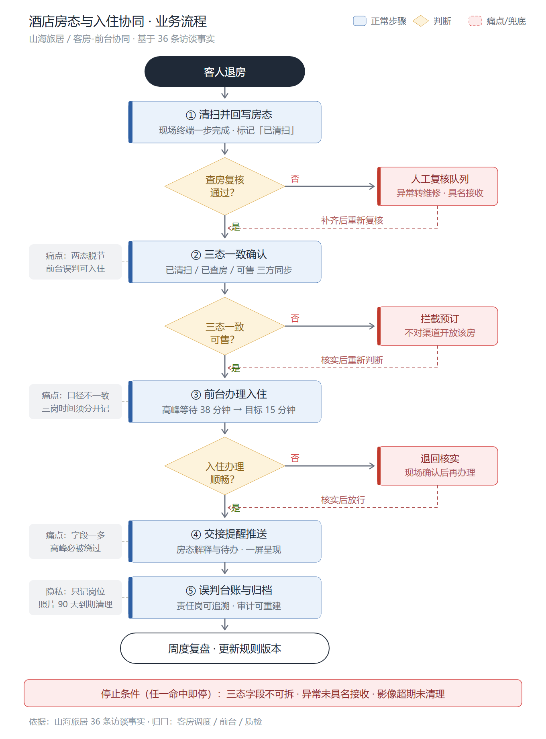
图 1 现状业务流程图（来源：docs/流程图/现状-业务流程图.png）
三道异常分支分别是：查房复核未通过进入人工复核队列（异常转维修、具名接收）；三态不一致则拦截预订、不对渠道开放该房；入住办理不顺则退回核实后再办理。流程终态为周度复盘、更新规则版本；三条停止条件为三态字段不可拆、异常未具名接收、影像超期未清理。
读图要点：图中三个痛点框与第二节的事件描述一一对应。关键在于第①步——「已清扫」一经回写即对外释放可入住信号，而查房结果只出现在第①步之后的判断分支里，从未成为该信号的前置条件。这正是客人到店却无法即时入住的机制性来源，也是本项目的改造靶点。

3.2 转型后流程：三态自动投影，人工只保留一道闸门
转型后流程的骨架与现状一致，仍是五步加判断，改变的是判断不通过时的处理方式与人工介入的密度：
- ① 三态自动投影：PMS、任务、渠道三处只读接入，实时一致。
- ② 缺口自动检出：未查房却可售、维修中却在售、超时未处理等情形自动标记；标注收益「三态一张图，房态错误 24 → 5 次/周」。
- ③ 交接单自动起草：字段齐全，可售冲突自动校验；标注收益「系统起草，交接 96 → 70 分钟」。
- ④ 人工确认闸门：具名接收人签收，是流程中唯一保留的人工动作；标注收益「高峰等待 38 → 15 分钟」。
- ⑤ 受控回写与审计：仅确认后回写，岗位加哈希可追溯；隐私约束为只记岗位、影像 90 天自动清理。
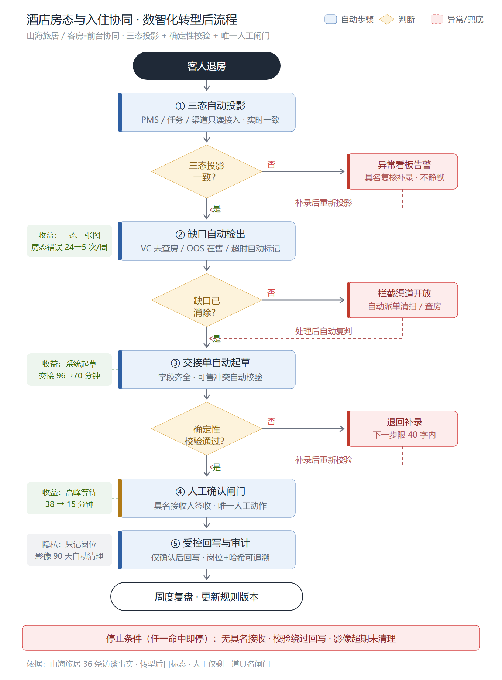
图 2 数智化转型后业务流程图（来源：docs/流程图/数智化转型后-业务流程图.png）
异常分支的变化是本节重点：投影不一致则异常看板告警、具名复核补录、不静默放行；缺口未消除则由系统拦截渠道开放并自动派单清扫或查房；确定性校验未通过则退回补录，下一步骤限 40 字以内。停止条件相应收紧为无具名接收、校验绕过回写、影像超期未清理。
读图要点：现状图里判断不通过意味着「退回人工队列重做」，转型后图里判断不通过意味着「系统拦截 + 自动派单 + 补录后自动复判」。人工的角色从逐个环节确认，收敛为第四步的一道签收闸门——这就是「人工只留一道具名闸门」这一设计原则在图上的直接体现。

3.3 逐环节对照
把两张图按环节对齐，可以更清楚地看到改动落在哪里、每处改动的性质是什么：
表 1 现状流程与转型后流程逐环节对照
环节 | 现状做法 | 转型后做法 | 变化性质
房态回写 | 客房在终端一步标记「已清扫」 | PMS、任务、渠道三处只读接入，三态自动投影 | 人工单点回写改为系统投影
查房复核 | 未通过则进入人工复核队列，异常转维修 | 异常看板告警，具名复核补录，不静默 | 异常从排队改为告警加具名
三态一致性 | 三态字段人工分开记录，易脱节 | 缺口自动检出，含未查房可售、维修在售、超时未处理 | 人工比对改为自动校验
渠道开放 | 前台判断后手动拦截 | 缺口未消除则由系统拦截并自动派单 | 拦截由人工判断改为系统前置
交接单 | 字段多，高峰常被绕过 | 系统起草，字段齐全，冲突自动校验 | 手填改为系统起草加校验
入住办理 | 高峰等待 38 分钟 | 人工确认闸门，目标 15 分钟 | 人工动作收敛为一道签收
回写与审计 | 台账人工登记，照片 90 天清理 | 仅确认后受控回写，岗位加哈希可追溯 | 事后登记改为过程留痕
引用提示：表中「房态错误 24 → 5 次/周」「高峰等待 38 → 15 分钟」与已确认基线一致，可直接引用；「交接 96 → 70 分钟」是流程图对目标态的标注，其中 96 分钟的现状值未在两轮访谈中确认，须并入第六节缺口 1 的节点补测一并核实，暂不纳入验收口径。

四、量化指标（已确认基线）
访谈中已确认的量化指标仅有两项，均标注证据编号：
表 2 已确认量化指标（证据编号：travel-hotel-f00）
指标 | 现状 | 目标 | 降幅 | 证据编号
高峰入住等待时长 | 38 分钟 | 15 分钟 | -60.5% | travel-hotel-f00
房态错误频率 | 24 次/周 | 5 次/周 | -79.2% | travel-hotel-f00
补充说明（证据 travel-hotel-f01）：管理层尚未对主流程各节点（预订、房态确认、清扫、查房、入住、服务回访）分别量出等待时间与处理量。因此目前能确认的是「问题存在、目标明确」，但「优先改哪个环节、试点选哪类时段和房型」尚无数据支撑，属待核实事项。

五、访谈具体问题与回答要点
两轮访谈分别围绕「典型问题案例」与「量化耗时问题」展开，回答要点整理如下。

4.1 第一轮访谈（turn-2）：典型问题案例
访谈问题：告诉我一段具体项目要解决问题的案例。
回答要点：
- 顾明岚以「已清扫/可入住」口径断裂导致客人等待的现场场景说明问题，并给出两项量化目标：高峰入住等待 38→15 分钟、房态错误每周 24→5 次（travel-hotel-f00）。
- 她明确指出数据缺口：主流程各节点的等待与处理时间管理层尚未分别量出（travel-hotel-f01），因此优先环节、试点时段与房型的选择「尚未核实」。
- 她主动提出决策前置问题：这份案例资料是用来支撑试点范围决策，还是仅作问题描述？若用于前者，须先与前台、客房调度对齐「已清扫」与「可入住」的口径，否则验收标准无法确定。

4.2 第二轮访谈（turn-4）：更多耗时耗力问题（量化）
访谈问题：有没有更多其它耗时耗力的问题，请量化的告诉我。
回答要点：
- 量化层面目前仅能拿出上述两项指标（travel-hotel-f00）；「还有哪些耗时耗力的问题、各占多少」无法给出数字，因为各节点耗时尚未分别测量（travel-hotel-f01）。
- 她从运营视角提出三类待验证假设（访谈者强调「只是待验证假设，不能当结论」）：①「已清扫」与「可入住」口径不一致导致的重复确认；②客人到店后的现场协调工作；③查房未完成时的客人等待。
- 她给出量化路径建议：先按节点补测等待与处理时间，再与前台、客房调度对齐口径，否则试点范围和验收标准无法确定。
- 她提出关键决策问题：量化清单优先覆盖高峰时段还是全部房型——这一选择直接决定试点能否获批。

六、待验证假设与待核实事项
注意：以下三类假设为运营视角的推测，访谈者明确要求「不能当结论」，须经验证后方可引用。
表 3 待验证假设与待核实事项清单
类别 | 内容 | 状态
假设 1 | 「已清扫/可入住」口径不一致导致重复确认，消耗前台与客房人力 | 待验证
假设 2 | 客人到店后因房态未就绪产生的现场协调工作量可观 | 待验证
假设 3 | 查房未完成等待是高峰入住等待 38 分钟的主要构成 | 待验证
缺口 1 | 主流程六个节点各自的等待时间与处理量 | 未测量
缺口 2 | 「已清扫」与「可入住」的口径定义及责任边界 | 未对齐
缺口 3 | 试点覆盖范围（高峰时段 vs 全部房型） | 待决策

七、相关角色与核对重点
依据《利益相关者资料与分工》，本项目涉及六类角色，后续访谈与数据补测需按各自核对重点展开：
表 4 利益相关者核对重点一览
角色 | 核对重点 | 可提供的材料
顾明岚（酒店运营经理） | 业务目标与试点决策 | 目标指标、试点范围、验收标准
林亦舟（前台接待员） | 现场操作与异常处理 | 具体事件经历、现场习惯、复核方式
唐映秋（客房调度员） | 流程交接与资料责任 | 交接流程、责任转移时点、规则维护方式
秦芮（PMS 工程师） | 系统数据与集成条件 | 系统现状、数据口径、更新与故障处理
傅景（服务质量专员） | 风险控制与审核边界 | 风险、权限、留存与审计要求
叶书（客人体验主管） | 客户体验与协作反馈 | 投诉与反馈数据、对客口径
注意：各角色只能确认本人职责范围内的事实，权限、预算与最终验收权需进一步访谈确认，不能由单一角色代答。

八、下一步建议
- 口径对齐会：召集前台（林亦舟）与客房调度（唐映秋），明确「已清扫」与「可入住」的定义、状态流转条件与责任转移时点，形成书面口径文件——这是验收标准的前提。
- 节点补测：按主流程六节点分别记录等待时间与处理量，至少覆盖一个完整业务周；样本优先覆盖高峰入住时段，同时保留全房型抽样，以回答「高峰 vs 全部房型」的决策问题。
- 假设验证：针对第六节三项假设设计验证方法（如现场跟单计时、异常事件台账抽样），将「待验证假设」转化为「已核实结论」或「排除项」。
- 交叉核实：将顾明岚的陈述与各岗位原始记录（台账、系统日志）比对，标注差异并追查原因，避免单一信源偏差。
- 决策输入：待上述数据补齐后，召开试点范围决策会，输出试点时段、房型、验收标准与权限边界四项决策。

九、资料边界声明
本资料基于访谈与案例训练资料整理，属于业务发现阶段的事实记录与假设梳理；其中标注「待验证」「未核实」的内容不构成结论。基线指标（38 分钟、24 次/周）须经样本验证后方可作为验收依据。

